แผนการสอน Physics Cyber Lab

เรื่อง การหักเหของคลื่น

เอกสารชุดนี้ประกอบด้วย
1. แผนการสอน เรื่องการหักเหของคลื่น
- ใบความรู้ที่ 4.4 เรื่องการหักเหของคลื่น
- แบบฝึกหัดที่ 4.2 และใบงานที่ 4.4 เรื่องการหักเหของคลื่น

จัดทำโดย

อาจารย์ณัฐภัสสร เหล่าเนตร์
กลุ่มสาระการเรียนรู้วิทยาศาสตร์
โรงเรียนจุฬาภรณ์ราชวิทยาลัย พิษณุโลก

แผนการสอน Physics Cyber Lab
เรื่อง การหักเหของคลื่น วิชาฟิสิกส์ (ว 422)
ชั้นมัธยมศึกษาปีที่ 4 เวลา 2 คาบ

สาระสำคัญ
การหักเหของคลื่น เป็นปรากฎการณ์ที่สำคัญอีกประการหนึ่งของคลื่น ถือเป็นอีกสมบัติของคลื่น ซึ่งจะเกิดขึ้นเมื่อคลื่นเปลี่ยนตัวกลางในการคลื่นที่ หรือคลื่นเคลื่อนที่ผ่านรอยต่อระหว่างตัวกลางที่มีสมบัติต่างกัน มีผลทำให้อัตราเร็วและความยาวของคลื่นเปลี่ยนไป การหักเหของคลื่นมักเกิดขึ้นพร้อม ๆ กับการสะท้อนของคลื่น

จุดประสงค์การเรียนรู้
จุดประสงค์ปลายทาง
- ทดลองเพื่ออธิบายเกี่ยวกับการหักเหของคลื่น ตลอดจนนำความรู้ที่ได้ไปใช้ในการคำนวณหาปริมาณต่าง ๆ ที่เกี่ยวข้องได้
จุดประสงค์นำทาง
- ทำการทดลองเพื่อสังเกตปรากฏการณ์การหักเหของคลื่นน้ำได้
- บอกความสัมพันธ์ระหว่างไซน์ของมุมตกกระทบ ไซน์ของมุมหักเห ความยาวคลื่นตกกระทบ และความยาวคลื่นหักเห และใช้ความสัมพันธ์ดังกล่าวแก้ปัญหาสถานการณ์ที่กำหนดให้ได้
- บอกความสัมพันธ์ระหว่าง ความยาวคลื่นตกกระทบ ความยาวคลื่นหักเห อัตราเร็วของคลื่นตกกระทบ อัตราเร็วของคลื่นหักเห และใช้ความสัมพันธ์ดังกล่าวแก้ปัญหาสถานการณ์ที่กำหนดให้ได้

เนื้อหา
การหักเหของคลื่น

กิจกรรมการเรียนการสอน

ขั้นนำเข้าสู่บทเรียน

นำเข้าสู่บทเรียนโดยการที่ครูและนักเรียนร่วมกันสนทนาเกี่ยวกับการสะท้อนของคลื่นที่เรียนผ่านมาในหัวข้อที่แล้ว ซึ่งถือเป็นสมบัติหนึ่งของคลื่น จากนั้นตั้งคำถามว่า

 ถ้านักเรียนทำให้คลื่นน้ำเคลื่อนที่จากบริเวณน้ำตื่นไปยังบริเวณน้ำลึก คลื่นน้ำจะแสดงสมบัติอะไรเกิดขึ้นบ้าง

ขั้นสอน
- จัดนักเรียนออกเป็นทีมๆ ละ 4 - 5 คน แต่ละทีมประกอบด้วยคนเก่ง ปานกลางค่อนข้างเก่ง ปานกลางค่อนข้างอ่อน และอ่อนคละกัน(ซึ่งครูได้จัดไว้แล้ว)
- นักเรียนแต่ละกลุ่มรับใบงานที่ 4.4 เรื่อง การหักเหของคลื่น ให้นักเรียนแต่ละกลุ่มร่วมมือกันในการทำการทดลอง โดยควรมีการแบ่งหน้าที่กันในการทำการทดลอง และควรมีการหมุนเวียนเปลี่ยนหน้าที่กันทุกครั้งที่มีการทดลอง แล้วระบุหน้าที่ที่ทำลงในใบงานด้วย นักเรียนแต่ละกลุ่มต้องรักษาเวลาในการทำงานในเสร็จภายในเวลาที่กำหนด
- ครูจับฉลากตัวแทนกลุ่มนักเรียนประมาณ 1-2 กลุ่ม สรุปเกี่ยวกับการทดลองที่ทำ จากนั้นให้นักเรียนแต่ละกลุ่มนำเสนอผลงานตามใบงานที่ 4.4 เรื่อง การหักเหของคลื่น โดยการปิดผลงานของกลุ่มตนเองที่บอร์ดหน้าชั้นเรียน ครูและนักเรียนร่วมกันอภิปรายถึงข้อสรุปของใบงานที่ถูกต้อง จากนั้นให้คะแนนผลงานโดยครู และคืนผลงานให้กับนักเรียนในคาบต่อไป
- นักเรียนแต่ละกลุ่มรับใบความรู้ที่ 4.4 เรื่อง การหักเหของคลื่น นักเรียนและครูร่วมกันอภิปรายซักถามเกี่ยวกับใบความรู้และครูใช้สื่อการเรียนการสอนฟิสิกส์ physics Cyber Lab จนเป็นที่เข้าใจ
- นักเรียนแต่ละกลุ่มรับแบบฝึกที่ 4.2 เรื่อง การหักเหของคลื่น กลุ่มละ 1 ชุด เหมือนกัน ให้นักเรียนช่วยกันทำงานโดยครูอธิบายขั้นตอนการทำแบบฝึกดังนี้ กลุ่มนักเรียนต้องร่วมมือร่วมใจกันในการค้นหา หรือคิดหาคำตอบของคำถามในแบบฝึกที่ 4.2 เมื่อนักเรียนได้คำตอบของคำถามแล้ว ให้เขียนคำตอบที่ได้ลงในแบบฝึกของตนเอง จนครบหมดทุกข้อ หากข้อไหนกลุ่มนักเรียนไม่เข้าใจ ให้นักเรียนปรึกษากับครูผู้สอน นักเรียนทุกคนในกลุ่มควรต้องเข้าใจในคำตอบของคำถามเหมือน ๆ กัน
- ให้นักเรียนผลัดเปลี่ยนกันตรวจคำตอบโดยก่อนที่จะส่งแบบฝึกไปให้กลุ่มอื่น ๆ ตรวจ ให้นักเรียนแต่ละกลุ่มส่งตัวแทนมาจับฉลากเพื่อนำเสนอแบบฝึกตามข้อที่นักเรียนจับฉลากได้ โดยเขียนผลงานที่จะนำเสนอลงในกระดาษชาร์ทที่ครูแจกให้ แล้วนำไปปิดที่บนกระดาน ครูจับฉลากตัวแทนกลุ่มนำเสนอผลงานกลุ่ม
- นักเรียนผลัดเปลี่ยนตรวจคำตอบโดยฟังเฉลยจากการอภิปรายซักถามพร้อมครู เมื่อตรวจเรียบร้อยแล้วให้ส่งคืนกลุ่มเดิม เมื่อได้รับแบบฝึกของตนเองแล้วให้นักเรียนตรวจสอบความถูกต้องอีกครั้ง แล้วจึงนำแบบฝึกส่งครูเพื่อกรอกคะแนนรายบุคคล
ขั้นสรุป
- ครูและนักเรียนร่วมกันสรุปบทเรียนอีกครั้ง
- ครูชมเชยนักเรียนที่ร่วมกันทำงานเป็นอย่างดี

สื่ออุปกรณ์การเรียนการสอน
- แบบเรียน
- ชุดทดลองถาดคลื่น
- แบบประเมินต่าง ๆ
- ใบงานที่ 4.4
- ใบความรู้ที่ 4.4
- แบบฝึกที่ 4.2
- สื่อการเรียนการสอน physics Cyber Lab
- แผ่นใส

การวัดผลและประเมินผล

การวัดผล | การประเมินผล
- ดูจากการอภิปรายร่วมของนักเรียนและการซักถามปัญหา การแสดงออกถึงการมีคุณธรรมและจริยธรรมของนักเรียน  - สังเกตพฤติกรรมการทำงานเป็นทีม  - การทำแบบฝึกที่ 4.2  - การทำใบงานที่ 4.4  - แบบประเมิน | - นักเรียนส่วนใหญ่ร่วมอภิปรายและแสดงความคิดเห็น แสดงพฤติกรรมที่บ่งบอกถึงการมีคุณธรรมและจริยธรรมอยู่ในเกณฑ์ดี  - สมาชิกกลุ่มมีความร่วมมือร่วมใจในการทำกิจกรรมร่วมกัน  - นักเรียนความร่วมมือร่วมใจกันแบบฝึกได้ไม่ต่ำกว่า 50 %  - นักเรียนทำใบงานที่ 4.4 ได้ถูกต้องไม่ต่ำกว่า 60 %  - นักเรียนตอบแบบประเมินอบู่ในเกณฑ์เห็นด้วย

กิจกรรมเสนอแนะ
ก่อนสอนครูควรเตรียมอุปกรณ์การทดลองให้พร้อม และครูควรชี้แจงเกี่ยวกับการทำงานร่วมกันเป็นกลุ่มหรือเป็นทีม มีความร่วมมือร่วมใจในการแสดงความคิดเห็น การแสดงบทบาทหน้าที่ที่กลุ่มกำหนด การช่วยเหลือในด้านความรู้และการอธิบายหรืออภิปราย การยอมรับความคิดเห็นของกลุ่ม มีความรับผิดชอบ และการยอมรับความคิดเห็นของกลุ่ม มีความรับผิดชอบและรักษาเวลา

ใบความรู้ที่ 4.4

เรื่อง… การหักเหของคลื่น
โดย…ณัฐภัสสร เหล่าเนตร์

◆ คำถาม… การหักเหของคลื่นคืออะไร เกิดขึ้นได้อย่างไร
คลื่นน้ำที่เกิดในบริเวณน้ำลึก กับบริเวณน้ำตื้นจะแตกต่างกันหรือไม่ อย่างไร

เมื่อคลื่นเคลื่อนที่ผ่านตัวกลางต่างชนิดกัน จะทำให้ความเร็วของคลื่นและความยาวคลื่นเปลี่ยนแต่ความถี่คงเดิม จากการทดลองของคลื่นน้ำ พบว่าเมื่อให้คลื่นเคลื่อนที่ในทิศไม่ตั้งฉากกับรอยต่อของตัวกลางพบว่านอกจากความเร็วของคลื่น และความยาวคลื่นเปลี่ยนแปลงแล้ว ทิศทางการเคลื่อนที่ของคลื่นยังเปลี่ยนแปลงด้วย เราเรียกปรากฎการณ์ที่คลื่นเคลื่อนที่ผ่านรอยต่อระหว่างตัวกลางที่มีสมบัติต่างกัน แล้วทำให้ทิศทางการเคลื่อนที่ของคลื่นเปลี่ยนไปเช่นนี้ว่า “การหักเห” (refraction) ดังรูป
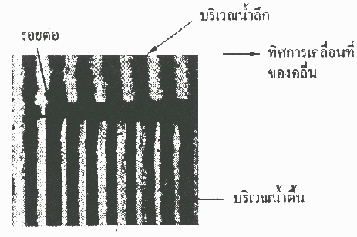
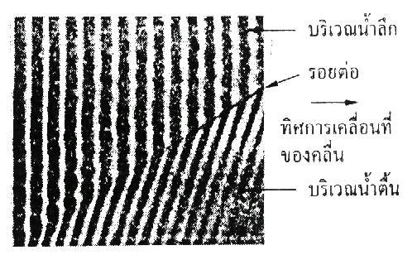

รูปที่ 1 คลื่นผิวน้ำเคลื่อนที่จากบริเวณน้ำลึกเข้าไปใน รูปที่ 2 การหักเหเมื่อหน้าคลื่นตกกระทบไม่
บริเวณน้ำตื้นโดยหน้าคลื่นตกกระทบขนาน ตั้งฉากกับผิวรอยต่อ
กับรอยต่อ
จากรูปที่ 1 และ 2 เมื่อคลื่นเคลื่อนที่จากบริเวณน้ำลึกไปยังบริเวณน้ำตื้น พบว่าระยะห่างระหว่างหน้าคลื่น (λ) ในบริเวณน้ำลึกมีค่ามากกว่าระยะห่างระหว่างหน้าคลื่น (λ) ในบริเวณน้ำตื้น แต่ความถี่( f)ของคลื่นผิวน้ำในบริเวณทั้งสองคงเดิม เนื่องจากความถี่( f ) ของคลื่นผิวน้ำขึ้นอยู่กับความถี่ของแหล่งกำเนิด ดังนั้นความเร็วของคลื่นในบริเวณน้ำลึก (v ลึก) จะมีค่ามากกว่าความเร็วของคลื่นในบริเวณน้ำตื้น (vตื้น) เพราะ v = fλ

สรุปได้ว่า ในน้ำลึก v , λ มากกว่าในน้ำตื้น
สังเกตรูปต่อไปนี้…
บริเวณน้ำลึก
λ1
ทิศการเคลื่อนที่
ความยาวคลื่นเปลี่ยนเมื่อผ่านน้ำตื้น และ
แสดงว่าเมื่อคลื่นตรงตกตั้งฉากจะไม่เปลี่ยนทิศทาง
(ความถี่ f ) λ2
บริเวณน้ำตื้น
รูปที่3 แสดงความยาวคลื่นและทิศการเคลื่อนที่ของคลื่นเมื่อเกิดการหักเหเมื่อคลื่นตรงตกตั้งฉาก
2.
บริเวณน้ำลึก
ความยาวคลื่นในน้ำลึกจะยาวกว่าในน้ำตื้น เพราะคลื่นน้ำเคลื่อนที่ในน้ำลึกได้เร็วกว่าในน้ำตื้นและจากภาพเมื่อคลื่นตกไม่ตั้งฉากกับระนาบ(เส้นแบ่งเขตน้ำลึกและน้ำตื้น)จะมีการเปลี่ยนทิศทางการเคลื่อนที่
λ1
ทิศทางเคลื่อนที่ ผิวรอยต่อ
λ2

บริเวณน้ำตื้น

รูปที่ 4 แสดงความยาวคลื่นและทิศการเคลื่อนที่ของคลื่นหักเหบริเวณรอยต่อที่ไม่ตั้งฉาก
จากภาพข้างต้น จะเห็นว่า อัตราเร็วคลื่นบริเวณน้ำลึกจะเร็วกว่าอัตราเร็วคลื่นบริเวณน้ำตื้น
ให้ v = อัตราเร็วคลื่น
H = ความลึก
จะได้ความสัมพันธ์ระหว่าง v และ H ดังนี้…
v = $\sqrt{\text{gH}}$
เมื่อ g = อัตราเร่งเนื่องจากแรงโน้มถ่วงของโลก = 9.8 m/s ²
พิจารณาการหักเหของคลื่นน้ำที่รอยต่อของน้ำลึกกับน้ำตื้น
จากการทดลองเมื่อคลื่นน้ำหน้าตรงเคลื่อนที่จากบริเวณน้ำลึกไปสู่บริเวณน้ำตื้นในทิศทางทำมุมตกกระทบ θ1 กับเส้นแนวฉาก ณ ตำแหน่งรอยต่อระหว่างน้ำลึก (ตัวกลางที่ 1) กับน้ำตื้น (ตัวกลางที่ 2 ) จะเกิดการหักเหทำให้ทิศทางคลื่นหักเหทำมุมหักเหθ2 กับเส้นแนวฉาก ดังรูป

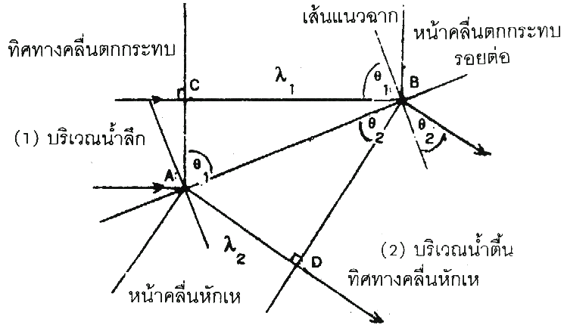

รูปที่ 5 แสดงมุมตกกระทบ(θ1) และมุมหักเห(θ2)
จากรูปที่ 5 ระยะ BC เป็นความยาวคลื่นในเขตน้ำลึก λ1
ระยะ AD เป็นความยาวคลื่นในเขตน้ำตื้น λ2
จาก ΔABC และ ΔABD
จะได้ว่า… sinθ₁ = $\frac{\text{BC}}{\text{AB}}$
Sin θ₂ = $\frac{\text{AD}}{\text{AB}}$
ดังนั้น $\frac{\text{sin}θ_{1}}{\text{sin}θ_{2}}=\frac{\text{BC}×\text{AB}}{\text{AB}×\text{AD}}=\frac{\text{BC}}{\text{AD}}$
นั่นก็คือ $\frac{\text{sin}θ_{1}}{\text{sin}θ_{2}}=\frac{λ_{1}}{λ_{2}}$ ……………………….. ( 1 )

ถ้าให้ v₁ เป็นอัตราเร็วของคลื่นในน้ำลึก
v₂ เป็นอัตราเร็วคลื่นในน้ำตื้น
และกำหนดให้ความถี่ในน้ำลึกมีค่าเท่ากับความถี่ในน้ำตื้น
จะได้ว่า $\frac{v_{1}}{v_{2}}=\frac{λ_{1}f}{λ_{2}f}$
$\frac{v_{1}}{v_{2}}=\frac{λ_{1}}{λ_{2}}$ …………………….. ( 2 )
จากสมการ (1) และ ( 2 ) จะได้ว่า…
sinθ₁ = v₁ ……………… (3)
sinθ₂ v₂
จากสมการที่ 3 พบว่าเมื่อคลื่นมีการหักเห อัตราส่วนของค่า sine ของมุมตกกระทบกับค่า sine ของมุมหักเหจะมีค่าเท่ากับอัตราส่วนระหว่างอัตราเร็วของคลื่นในตัวกลางที่คลื่นตกกระทบ กับอัตราเร็วของคลื่นในตัวกลางที่คลื่นหักเห ดังนั้นถ้าเป็นการหักเหของคลื่นผิวน้ำโดยบริเวณสองบริเวณมีความลึกความตื้นคงที่ค่า $\frac{v_{1}}{v_{2}}$ จะมีค่าคงที่ ซึ่งจะได้ว่า $\frac{\text{sin}θ_{1}}{\text{sin}θ_{2}}$ มีค่าคงที่ด้วย จากสมการ(1) และ (2) เขียนรวมกันได้ดังนี้…
$\frac{\text{sin}θ_{1}}{\text{sin}θ_{2}}=\frac{v_{1}}{v_{2}}=\frac{λ_{1}}{λ_{2}}$
เมื่อ λ₁ , λ₂ คือความยาวคลื่นในตัวกลางที่ 1 และ 2 ตามลำดับ
v₁ , v₂ คืออัตราเร็วคลื่นในตัวกลางที่ 1 และ 2 ตามลำดับ
θ₁ คือมุมตกกระทบในตัวกลางที่ 1
θ₂ คือมุมหักเหในตัวกลางที่ 2
 จากสมการที่ 4 สามารถสรุปเป็น “กฎการหักเหของคลื่น” ได้ว่า
- ทิศทางของคลื่นตกกระทบ เส้นแนวฉากและทิศทางของคลื่นหักเหอยู่ในระนาบเดียวกัน
- อัตราส่วนของค่า sine ของมุมตกกระทบต่อค่า sine ของมุมหักเหสำหรับตัวกลางคู่หนึ่ง ๆ จะมีค่าคงที่เสมอ

จากสมการที่ (4) จะเห็นว่า…ตัวกลางที่มีอัตราเร็วมากมุม θ จะมีค่ามากและตัวกลางที่มี
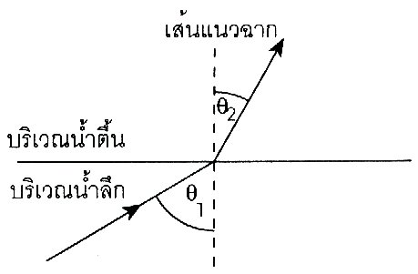
อัตราเร็วน้อยมุม θ จะมีค่าน้อย
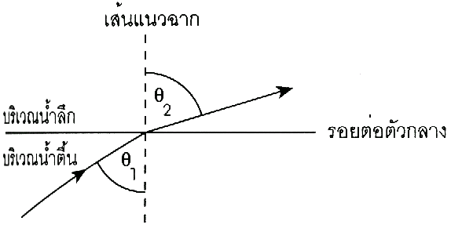

รูปที่ 6 แสดงการหักเหของคลื่นผิวน้ำ
จากรูปอาจสรุปลักษณะของการหักเหของคลื่นผิวน้ำได้ว่า…
- คลื่นเคลื่อนที่จากน้ำตื้น(v น้อย ,θน้อย) สู่น้ำลึก (v มาก ,θมาก) ทิศทางคลื่นหักเหจะเบนออกจากเส้นแนวฉาก
- คลื่นเคลื่อนที่จากน้ำลึก(v มาก ,θมาก) สู่น้ำตื้น (v น้อย ,θน้อย) ทิศทางคลื่นหักเหจะเบนเข้าหาเส้นแนวฉาก
กฎการหักเหซึ่งเรียกอีกอย่างหนึ่งว่า “กฎของสเนล” ซึ่งอัตราส่วนของค่า sine
ของมุมตกกระทบในตัวกลางที่ 1(θ₁) ต่อค่า sine ของมุมหักเหในตัวกลางที่ 2 (θ₂) จะมีค่าคงที่เสมอ เรียกอัตราส่วนนี้ว่า… “ดัชนีหักเหของตัวกลางที่ 2 เทียบตัวอย่างที่ 1 ใช้สัญลักษณ์แทนด้วย “ n”
$n=\frac{\text{sin}θ_{1}}{\text{sin}θ_{2}}$
ดังนั้นเราสามารถสรุปเป็นสมการรวมได้ว่า…
$n=\frac{\text{sin}θ_{1}}{\text{sin}θ_{2}}=\frac{v_{1}}{v_{2}}=\frac{λ_{1}}{λ_{2}}$

 หมายเหตุ ค่าดัชนีหักเห (n) จะต้องกำหนดว่าเปรียบเทียบกับตัวกลางใด ดังนั้น การเขียน
ค่าดัชนี (n) จึงต้องมีอักษรกำกับไว้เพื่อบ่งบอกค่าดัชนีหักเห เช่น
_{A}n_{B} หมายถึง ดัชนีหักเหของตัวกลาง B เทียบกับตัวกลาง A หรือคลื่นเคลื่อนที่จาก
ตัวกลาง A ไปสู่ตัวกลาง B แล้วเกิดการหักเหในตัวกลาง B
₁n₂ หมายถึง ดัชนีหักเหของตัวกลาง 2 เทียบตัวกลาง 1

⇩ มุมวิกฤตและการสะท้อนกลับหมด
เมื่อคลื่นผิวน้ำเคลื่อนที่จากบริเวณน้ำตื้นเข้าสู่บริเวณน้ำลึก จะทำให้เกิดการหักเหโดยทิศทางคลื่นหักเหจะเบนออกจากเส้นแนวฉาก ถ้ามุกหักเหของคลื่นเท่ากับ 90 องศาพอดี มุมตกกระทบที่ทำให้เกิดมุมหักเหมีค่าเท่ากับ 90 องศานี้เราเรียกว่า “มุมวิกฤต” ( Critical Angle ; θc ) และถ้ามุมตกกระทบโตมากกว่ามุมวิกฤต จะเกิดการสะท้อนขึ้นที่รอยต่อของตัวกลางทั้งสอง เรียกปรากฏการณ์นี้ว่า “การสะท้อนกลับหมด ( Total Reflection) ดังรูปที่ 7

5.
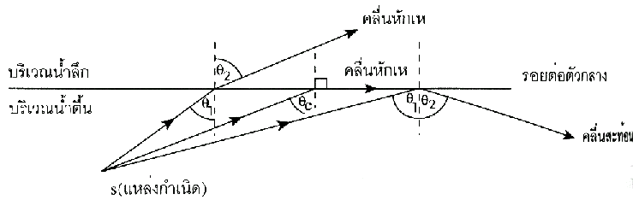

รูปที่ 7 แสดงการเกิดมุมวิกฤตและการสะท้อนกลับหมดของคลื่นผิวน้ำ

ข้อสรุป
มุมวิกฤตและการสะท้อนกลับหมด เกิดขึ้นได้เมื่อคลื่นเคลื่อนที่จากตัวกลางที่มี
อัตราเร็วคลื่นน้อยไปยังตัวกลางที่มีอัตราเร็วคลื่นมาก
 ให้นักเรียนศึกษากรณีตัวอย่างต่อไปนี้
ตัวอย่างที่ 1 คลื่นน้ำในถาดคลื่นพบว่าบริเวณน้ำลึกระยะห่างระหว่างหน้าคลื่นติดกันเท่ากับ 2 cm และ
บริเวณน้ำตื้นระยะห่างระหว่างหน้าคลื่นที่ติดกันเท่ากับ 1.5 cm ถ้ามุมระหว่างหน้าคลื่นในน้ำตื้นทำมุม 30 องศากับรอยต่อของน้ำลึกและน้ำตื้น อยากทราบว่ามุมระหว่างหน้าคลื่นในน้ำลึกกับรอยต่อของน้ำลึกและน้ำตื้นเป็นเท่าใด

ตัวอย่างที่ 2 แหล่งกำเนิดคลื่นน้ำสั่นด้วยความถี่ 8 Hz วัดอัตราเร็วของคลื่นน้ำได้ 4 เมตร/วินาที เมื่อคลื่นน้ำเคลื่อนที่เข้าไปในบริเวณตื้นกว่าเดิม โดยหน้าคลื่นตกกระทบทำมุม θ1 กับรอยต่อระหว่างตัวกลาง พบว่าหน้าคลื่นหักเหทำมุม θ2 กับรอยต่อระหว่างตัวกลาง และระยะห่างของหน้าคลื่นหักเหที่ถัดกัน 5 แนว ห่างกัน 1.6 เมตร จงหาอัตราส่วน sin θ1 ต่อ sin θ2

ตัวอย่างที่ 3 คลื่นน้ำในถาดคลื่น เคลื่อนที่จากบริเวณน้ำตื้นไปสู่บริเวณน้ำลึก โดยมีมุมตกกระทบ 30 องศา และมุมหักเห 45 องศา ถ้าเปลี่ยนมุมตกกระทบเป็น 45 องศา มุมหักเหจะมีขนาดเท่าใด

ตัวอย่างที่ 4 คลื่นน้ำเคลื่อนที่ผ่านบริเวณที่มีความลึกต่างกัน เกิดปรากฏการณ์ดังรูป ในบริเวณ (ก) หน้าคลื่นอยู่ห่างกัน 4 เซนติเมตร ในบริเวณ (ข) คลื่นมีความเร็ว 6 √2 cm/s ถ้าต้นกำเนิดมาจากบริเวณ (ก) ความถี่ของต้นกำเนิดคลื่นมีค่าเท่าใด
- 53°

45° (ข)

ตัวอย่างที่ 5 ถ้าอัตราเร็วของคลื่นในบริเวณน้ำลึกเป็น 2 เท่า ของอัตราเร็วในบริเวณน้ำตื้น จงหามุมตกกระทบที่ทำให้เกิดการสะท้อนกลับหมด

ตัวอย่างที่ 6 คลื่นน้ำหน้าตรงเคลื่อนที่จากบริเวณ A ไปยังบริเวณ B ปรากฏว่าค่าความยาวคลื่นบริเวณ B มีค่า 0.5 เท่าของความยาวคลื่นบริเวณ A ถ้าหน้าคลื่นบริเวณ A ทำมุมกับบริเวณรอยต่อ A เท่ากับ 45 องศา
จงหา
- ค่าดัชนีหักเหของคลื่นบริเวณ B เทียบกับบริเวณ A
- มุมหักเหในตัวกลาง B มีค่าเท่าใด

ชื่อ…………………………………….……..ชั้น……..เลขที่………กลุ่มที่……..

แบบฝึกที่ 4.2
เรื่อง…การหักเหของคลื่น

- คลื่นน้ำเคลื่อนที่จากน้ำตื้นด้วยความเร็ว 10 cm/s เข้าสู่น้ำลึกทำมุม 30 องศา กับขอบเขตรอยต่อ ถ้าสังเกตเห็นความยาวคลื่นในน้ำตื้นเป็น 2 cm และความยาวคลื่นในน้ำลึก 3 cm จงหาอัตราเร็วคลื่นในน้ำลึกและมุมที่หักเหไป
…………………………………………………………………………………………………
…………………………………………………………………………………………………
…………………………………………………………………………………………………
…………………………………………………………………………………………………
…………………………………………………………………………………………………

- เมื่อคลื่นแนวตรงเคลื่อนที่จากบริเวณ A ไปสู่บริเวณ B ในถาดคลื่นทำให้เกิดการหักเหของคลื่นปรากฏดังภาพ ซึ่งไม้สเกลเซนติเมตรวางเทียบไว้ ถ้าคลื่นนี้เกิดจากแหล่งกำเนิดคลื่นขนาด 9 Hz อัตราเร็วของคลื่นน้ำบริเวณ B มีค่าเท่าไร
cm
4 6 8 10 12
A
45° 30°
B

…………………………………………………………………………………………………
…………………………………………………………………………………………………
…………………………………………………………………………………………………
…………………………………………………………………………………………………
…………………………………………………………………………………………………
…………………………………………………………………………………………………

- คลื่นผิวน้ำเคลื่อนที่จากบริเวณน้ำลึกเข้าสู่บริเวณน้ำตื้น โดยมีมุมตกระทบเท่ากับ 45 องศา ปรากฏว่าแนวทางเดินของคลื่นหักเหทำมุม 60 องศา กับผิวรอยต่อระหว่างตัวกลาง ถ้าคลื่นผิวน้ำมีความถี่ 10 Hz และความยาวคลื่นในบริเวณน้ำลึกเท่ากับ 4 cm จงหาอัตราเร็วคลื่นในบริเวณน้ำตื้น
…………………………………………………………………………………………………
…………………………………………………………………………………………………
…………………………………………………………………………………………………
…………………………………………………………………………………………………
…………………………………………………………………………………………………
…………………………………………………………………………………………………
…………………………………………………………………………………………………
………………………………………………………………………………………………….
………………………………………………………………………………………………….

- คลื่นที่มีดัชนีหักเหของตัวกลาง B เทียบกับตัว A เป็น $\frac{1}{\sqrt{3}}$ ถ้ามุกตกกระทบเป็น 30 องศา จงหามุมหักเหที่ผิวรอยต่อระหว่าง A กับ B
…………………………………………………………………………………………………
…………………………………………………………………………………………………
…………………………………………………………………………………………………
…………………………………………………………………………………………………
…………………………………………………………………………………………………
…………………………………………………………………………………………………
…………………………………………………………………………………………………
…………………………………………………………………………………………………
…………………………………………………………………………………………………

กลุ่มที่…………ชื่อกลุ่ม…………………………………………………….ห้อง………
สมาชิกกลุ่ม
- ชื่อ……………………………………………….เลขที่………ทำหน้าที่………………………
- ชื่อ……………………………………………….เลขที่………ทำหน้าที่………………………
- ชื่อ……………………………………………….เลขที่………ทำหน้าที่………………………
- ชื่อ……………………………………………….เลขที่………ทำหน้าที่………………………
- ชื่อ……………………………………………….เลขที่………ทำหน้าที่………………………

ใบงานที่ 4.4
เรื่อง…การหักเหของคลื่น

จุดประสงค์
- ทำกิจกรรมเพื่อสังเกตทิศการเคลื่อนที่ของคลื่นตกกระทบ ทิศการเคลื่อนที่ของคลื่นหักเห ความยาวคลื่นตกกระทบ ความยาวคลื่นหักเห เมื่อรอยต่อระหว่างบริเวณน้ำลึกกับบริเวณน้ำตื้นขนานกับหน้าคลื่นตกกระทบ และไม่ขนานกับหน้าคลื่นตกกระทบ
- เปรียบเทียบความยาวคลื่นตกกระทบ และความยาวคลื่นหักเห

- ให้นักเรียนศึกษาวิธีการทดลอง และทำการทดลองเกี่ยวกับการหักเหของคลื่นโดยใช้ถาดคลื่น วาดภาพแสดงการทดลอง และบันทึกผลการทดลองโดยการวาดภาพเงาที่เกิดใต้ถาดคลื่น
ภาพแสดงการทดลอง

ผลการทดลอง( บันทึกภาพที่เกิดใต้ถาดคลื่น )

- เมื่อคลื่นผิวน้ำเคลื่อนที่ผ่านบริเวณรอยต่อระหว่างบริเวณน้ำลึกและบริเวณน้ำตื้น โดยหน้าคลื่นตกกระทบขนานกับรอยต่อ ทิศการเคลื่อนที่ของคลื่นและความยาวคลื่นเปลี่ยนแปลงอย่างไร
……………………………………………………………………………………………………………………………………………………………………………………………………
- เมื่อคลื่นผิวน้ำเคลื่อนที่ผ่านบริเวณรอยต่อระหว่างบริเวณน้ำลึกและบริเวณน้ำตื้น โดยหน้าคลื่นตกกระทบทำมุมกับรอยต่อ ทิศการเคลื่อนที่ของคลื่นและความยาวคลื่นเปลี่ยนแปลงอย่างไร
……………………………………………………………………………………………………………………………………………………………………………………………………
- จากการทดลองนักเรียนจะสรุปผลการทดลองได้ว่าอย่างไร
………………………………………………………………………………………………………………………………………………………………………………………………………………………………………………………………………………………………………

